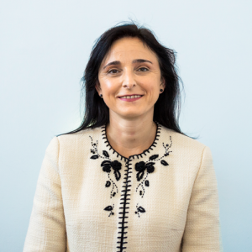
Prof. Univ. Dr. Habil. Cristina Teodora ROMAN

Date de contact:
Email: throman@uaic.ro
Telefon: 0232.201.404 / 0232.201.471
Birou: Universitatea "Alexandru Ioan Cuza" din Iași, B-dul Carol I, nr. 22, FEAA,B-512b
Pagină coordonator: link

Teme propuse:
- The role of middle level school management in promoting pedagogical outcomes / Rolul managementului școlar în evaluarea rezultatelor pedagogice
- International and online networking strategies for entrepreneurs / Strategii de networking internațional și online pentru antreprenori
- Logistics in online commerce / Logistica în comerțul online
- Impact of cloud technology on organizational management / Impactul tehnologiilor cloud asupra managementului organizațional
- Model extins de Balanced Scorecard pentru industria hotelieră montană din România, cu integrarea factorilor comportamentali care influențează deciziile consumatorilor
- Sinergia dintre inteligența umană și inteligența artificială în managementul industriei creative.

